# 富康社区召开优化营商环境座谈会

     近日，富康社区召开深入学习领会习总书记关于优化营商环境的重要论述会议，动员全区上下统一思想，凝聚共识、攻坚突破，进一步优化营商环境，促进全区经济社会高质量发展。为优化营商环境做宣传，普及优化营商环境知识，到会的有富康社区的网格长和辖区志愿者。

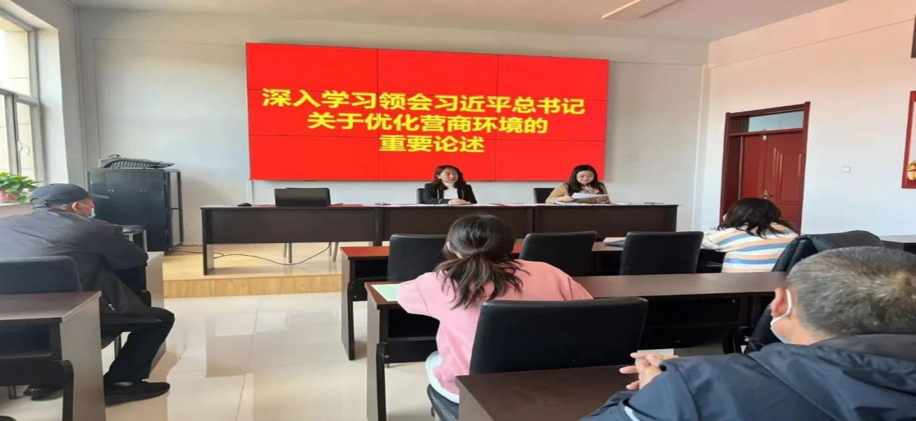

    会议中，富康社区书记周雅静要求，一定要加大力度宣传营商环境，为了居民少跑路一次性解决问题,让居民群众享受到“一次办、就近办，帮办代办”的优质服务。

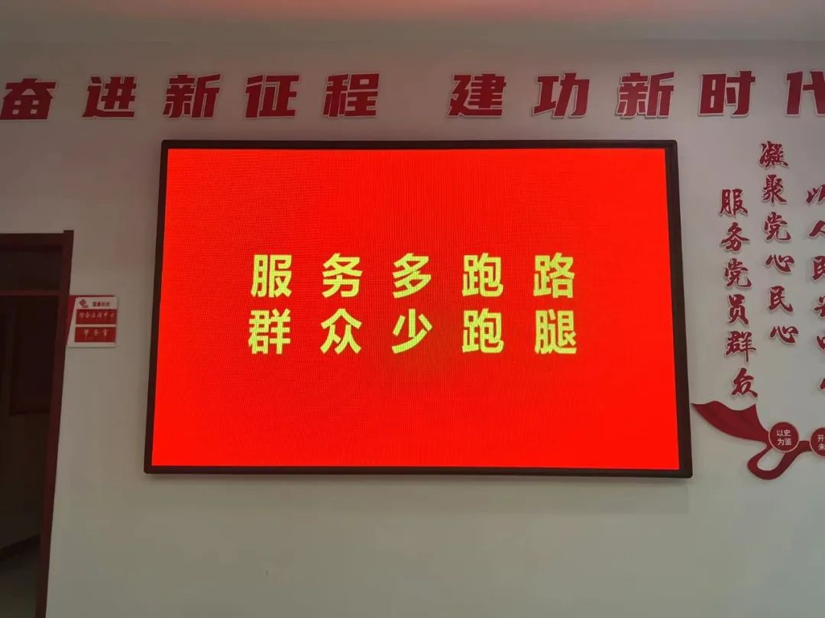

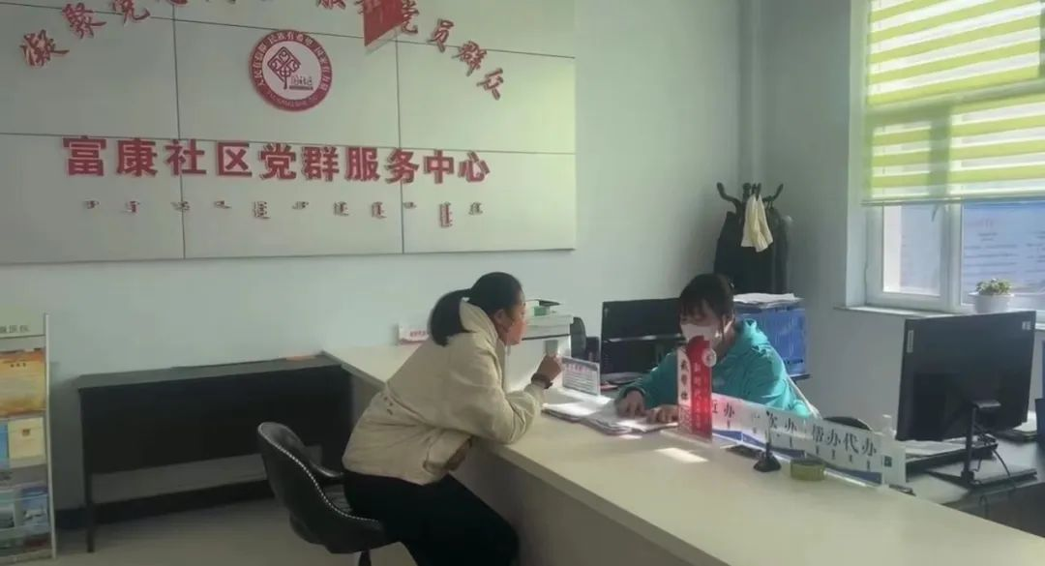

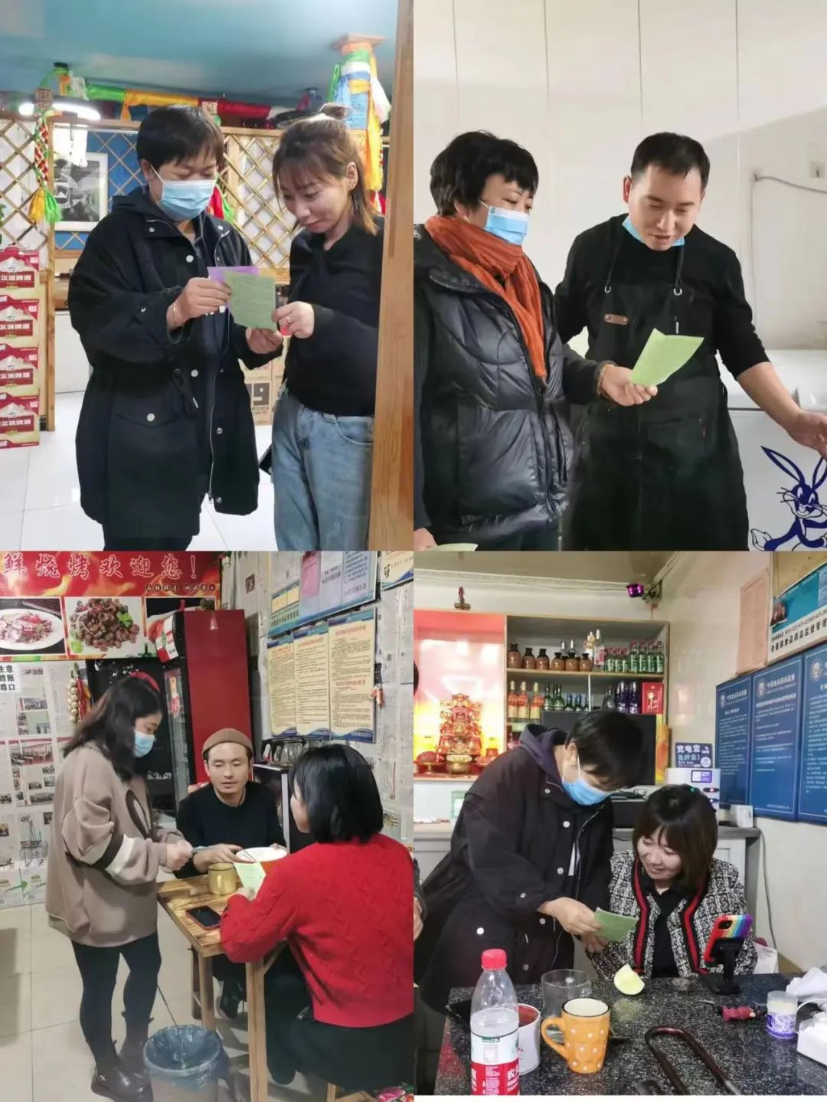

通过此次会议，极大地提高了大家对营商环境的认知，

有效地扩大了优化营商环境知晓率，增强了社区的凝聚力，形成了人人关心营商环境、人人维护营商环境的良好氛围。